Міністерство освіти і науки України

Національний технічний університет «ХПІ»

Навчально-науковий інститут комп’ютерних наук та інформаційних технологій

Кафедра комп’ютерної інженерії та програмування

**ЗВІТ**

з лабораторної роботи № 3

з дисципліни «Сучасні технології безпечного програмування»

**«Асиметричне шифрування»**

Виконав:

студент гр. КН-Н922б

Зозуля В.Д.

Перевірив:

доцент кафедри

Бульба С.С.

Харків – 2022

**Мета роботи**: Дослідити і реалізувати механізм асиметричного алгоритму шифрування RSA.

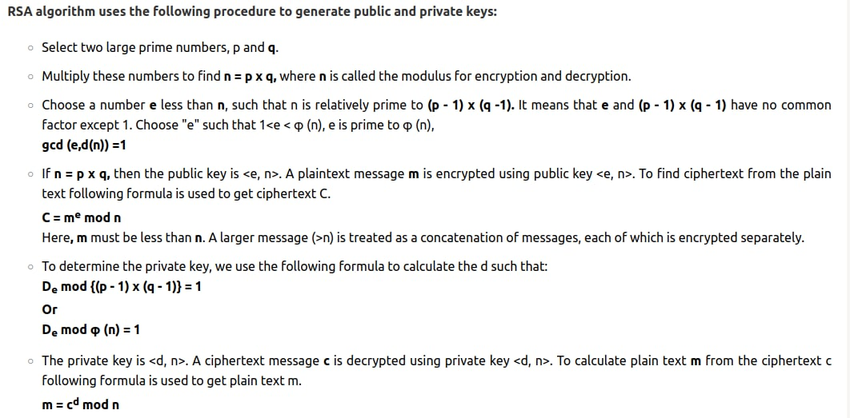

**Хід роботи**

1. RSAKey class.

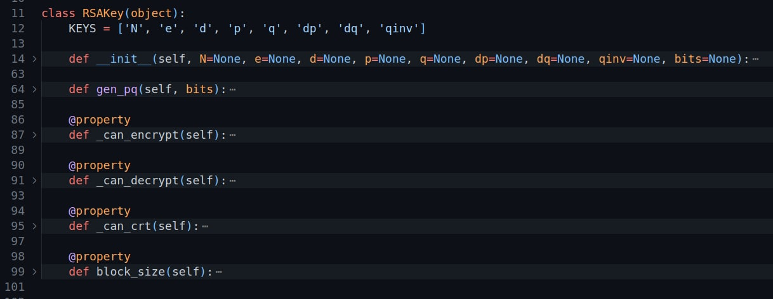

Рисунок 1. RSAKey

1. RSA class.

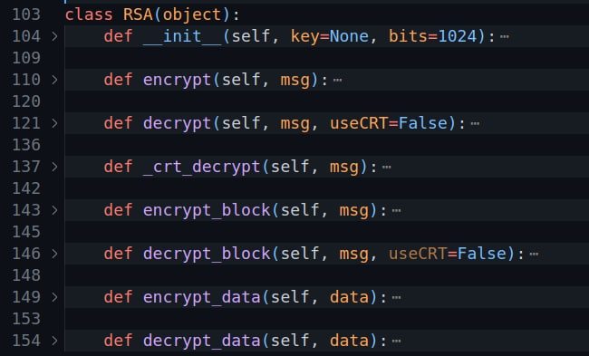

Рисунок 2. RSA

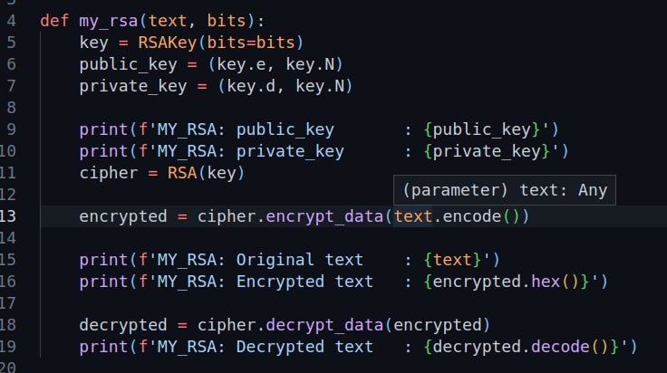

Рисунок 3. Використання розробленого функціоналу

**Результат роботи**

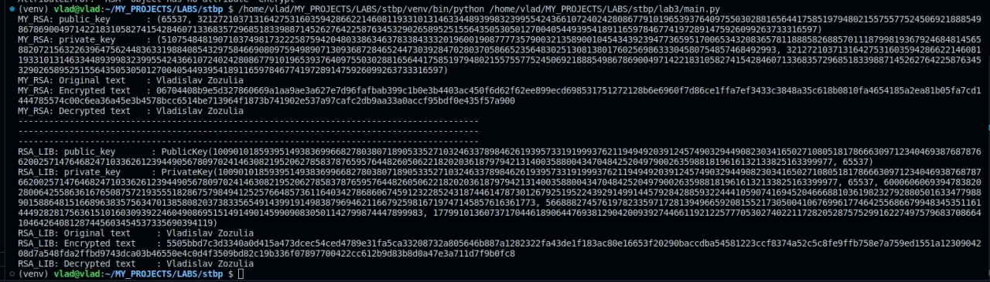

Рисунок 3. Порівняння алгоритму з існуючим пакетом rsa

**Висновок**

Дослідив і реалізував механізм асиметричного алгоритму шифрування RSA.